Cómo arrancar una Zynq desde una tarjeta SD

Creador: David Rubio G.
Blog: https://soceame.wordpress.com/
GitHub: https://github.com/DRubioG
Fecha última modificación: 22/02/2025

En esta entrada te voy a explicar como arrancar una Zynq con un FW y SW guardado en una tarjeta SD utilizando Vitis(también se aplica a Vivado SDK).
Lo primero que tienes que tener es el programa en Vitis que quieres grabar en la tarjeta SD.
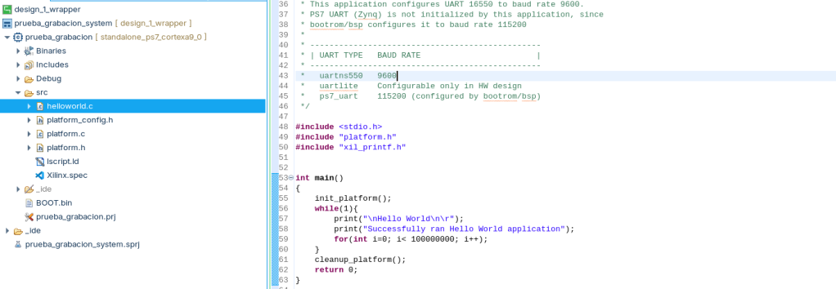
Una vez lo tengas tienes que compilarlo de forma correcta, y una vez lo tengas le das clic derecho al proyecto (Application Project) y le das a la opción Create Boot Image. Otra forma es en la pestaña Xilinx de arriba, para la opción de la Zynq.
Se te abre una pestaña como esta en la que tienes que seleccionar la arquitectura, si Zynq (Zynq-7000) o ZynqMP (Zynq UltraScale). Luego también utiliza un fichero BIF que es un fichero que crea automáticamente. Lo siguiente que hay que darle es la ruta donde se va a crear el fichero BOOT.bin, que es el fichero que se utiliza para el arranque desde la SD, también se utiliza para grabar la memoria Flash que puede llevar la placa con la Zynq.
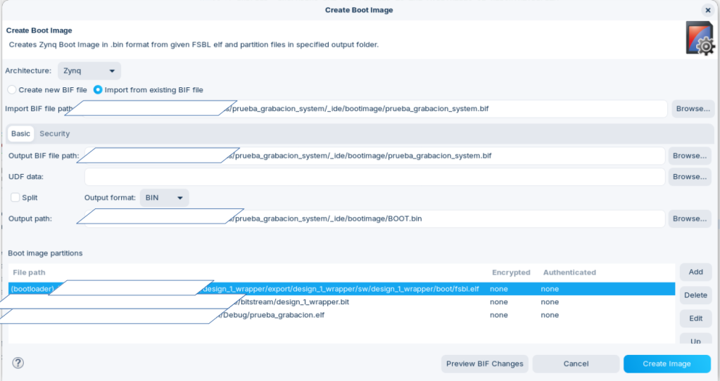
Para crear el BOOT.bin se necesita al menos 3 ficheros,
- el .elf de la plataforma (bootloader) que se crea al compilarla, este recibe el nombre de fsbl.elf. Para que lo cree automáticamente tiene que estar marcada la opción «Generate boot components«, si no lo está la marcas y vuelves a compilar la plataforma.
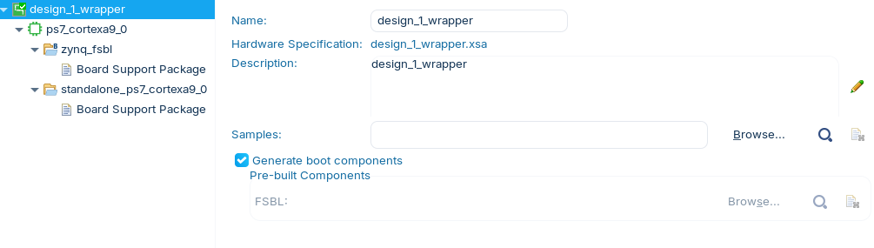
Esta opción también se puede marcar al crear la plataforma
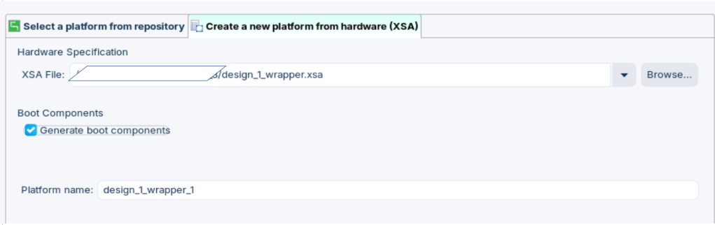
- Lo segundo que se necesita es el bitstream del FW que se ha creado para desarrollar el SW. Este bitstream lo puedes encontrar en la plataforma en la carpeta export.
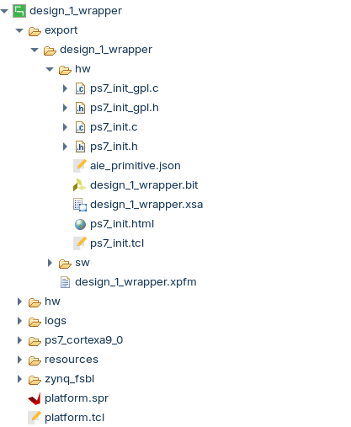
- Y por último necesitas el .elf del programa que quieres grabar con el SW. Se suele ubicar en la carpeta Binaries. También se puede encontrar en la carpeta Debug.
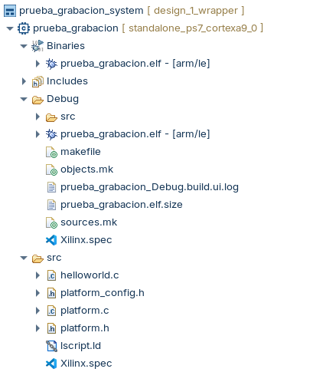
Una vez tenemos todo, le decimos a Vitis que nos cree el BOOT.bin
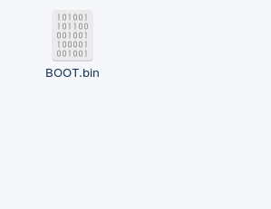
Cuando lo tengamos lo único que tenemos que hacer es grabarlo en una tarjeta SD. Y después insertamos la tarjeta SD en la Zynq apagada. Configurar el arranque por tarjeta SD (esta configuración ya puede venir por defecto).
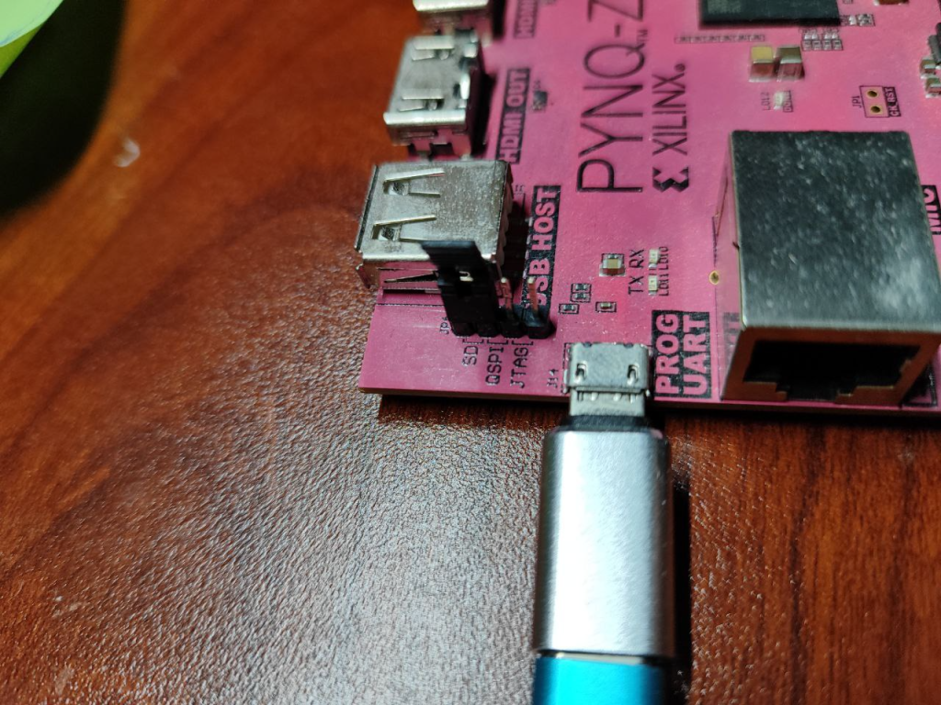
Y una vez lo tengamos solo hace falta que arranquemos la tarjeta y automáticamente se graba.
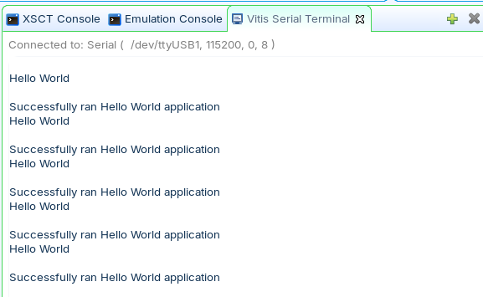
Y que pasaría si le quitamos la tarjeta SD mientras está en funcionamiento, la respuesta es NADA, sigue funcionando porque ya está grabada. Sin embargo, si reseteamos el SW se para porque pierde el software y no lo puede volver a recuperar.

Otra opción
También se puede generar el BOOT.bin sin el bitstream. Al abrir el Create Boot Image solo se declaran los .elf.
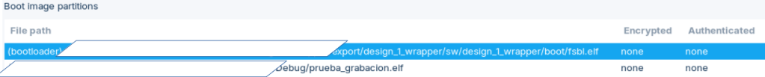
Y también funciona. Pero no hay garantías de que el FW que se haya creado específicamente para el SW se grabe.
